成人学位外语考试报名操作流程（青书学堂）
1.电脑端输入网址：https://degree.qingshuxuetang.com/lysy。
2.点击右上角“登录”。
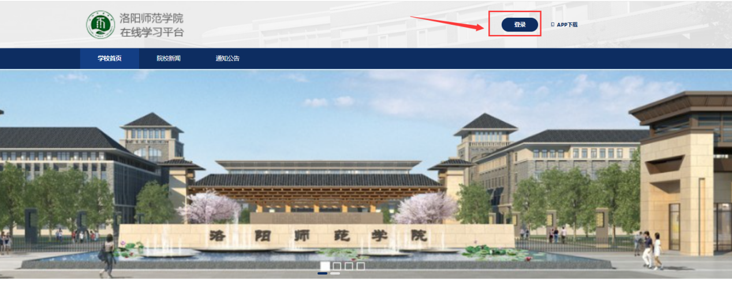
3.账号登录：选择账号密码登录或者用学习平台绑定的手机号选择验证码登录都可以。
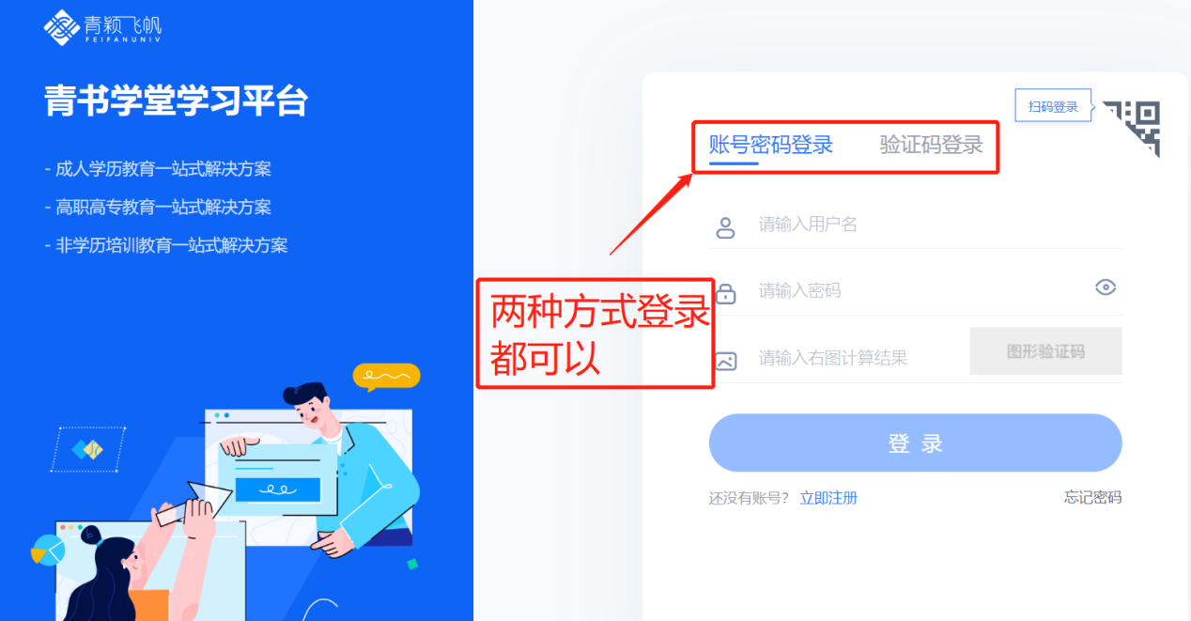

4.选择考试平台进入学位考试报名页面。（如果学生在成教平台学习页面可以直接点击右上角姓名—我的青书，返回到青书产品中心即可看到考试平台，点击进入即可）
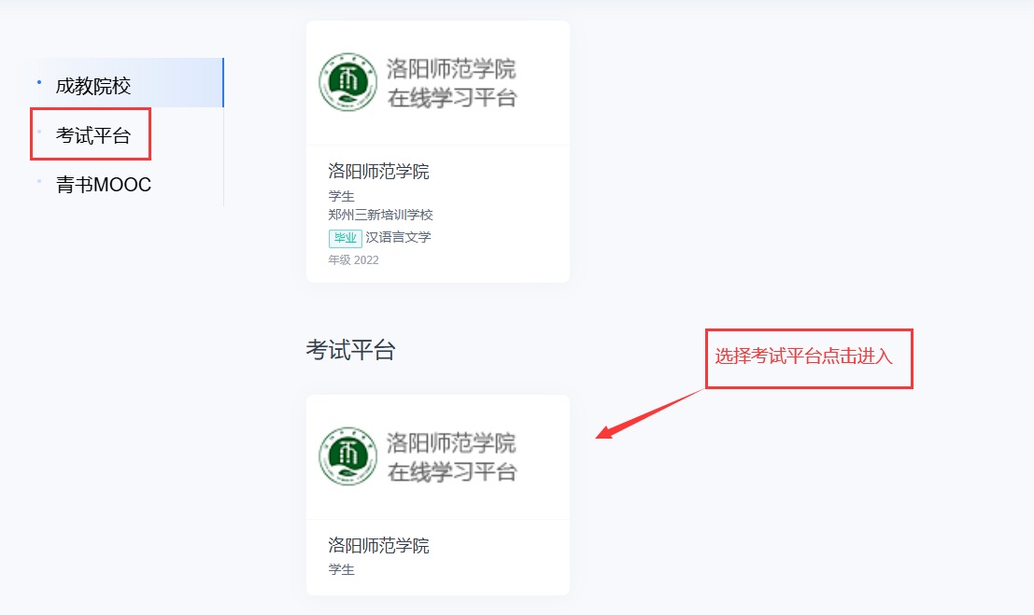
5.依次选择报名缴费—报名列表，点击洛阳师范学院2025年学士学位外语考试右侧“报名”按钮进行报名。
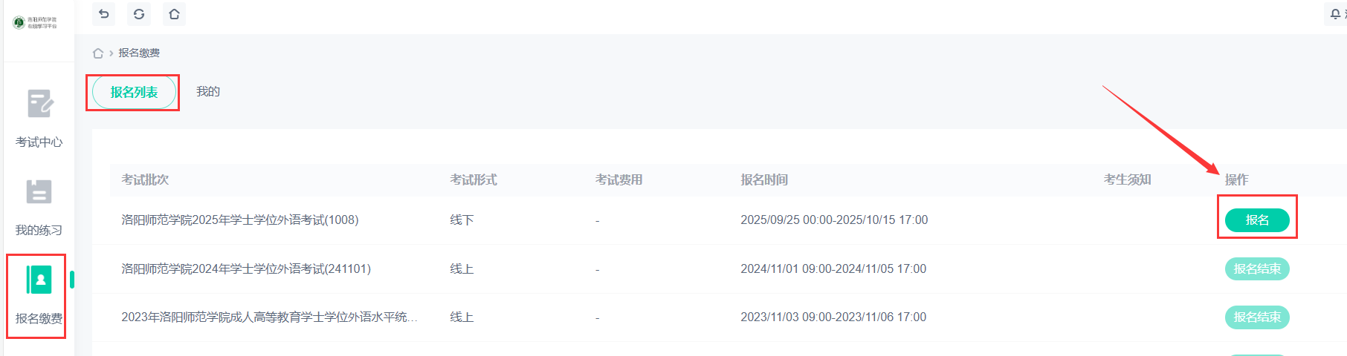
6.在报名确认页面，输入个人真实姓名和身份证号，确认无误后点击下一步。
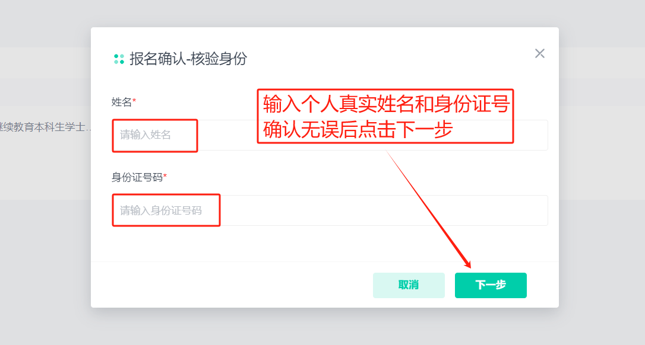
7.依次上传身份证横版正反面照片和个人近期证件照照片，建议照片先保存到手机相册或者电脑桌面，照片大小不大于2M，否则上传失败。
要求：身份证照片上传清淅完整的人像面和国徽面；证件照片应为近期免冠蓝底电子照片，人像清晰，杜绝自拍、修饰或者把打印出来的照片拍照上传，否则可能会导致报名失败。

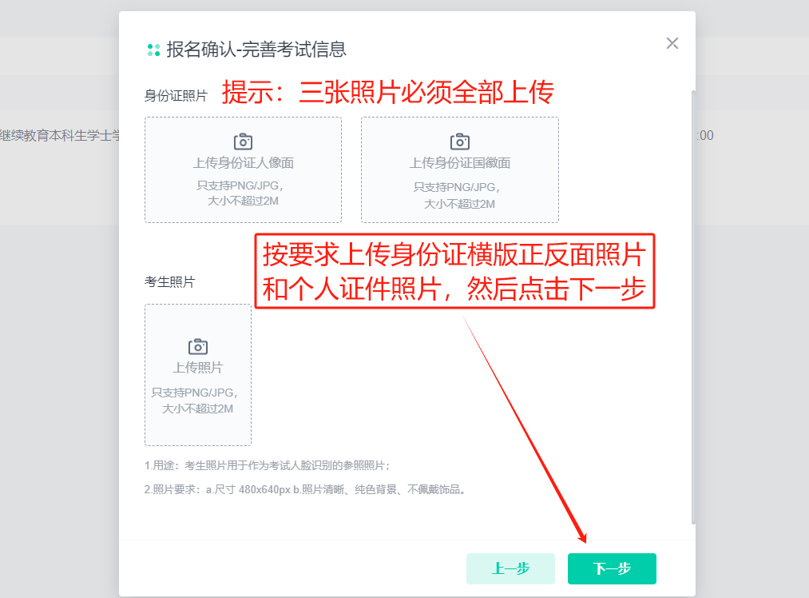

8.勾选考试场次，然后点击报名。
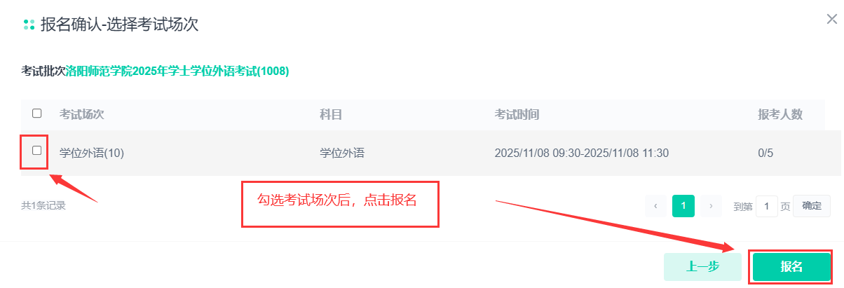
9.完成报名流程后如下图所示，显示报名已提交。
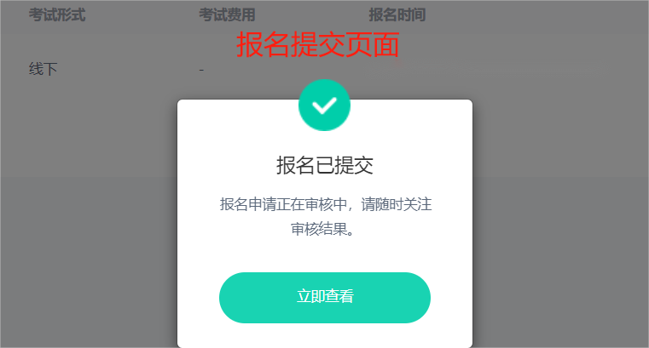
10.报名信息查询：依次点击“报名缴费”—“我的”查看报名信息，若显示报名失败，则可能是身份证照片与证件照匹配度过低，可能的原因大多是上传的照片不符合要求或者个人证件照片与身份证照片相似度不够高（如果是照片不符合要求需要点击重新报名并上传符合要求的照片，如果是因为个人相貌发生变化可以联系老师说明情况等待人工审核）；审核通过后会显示报名成功，然后在规定时间进行缴费。
温馨提示：报名信息审核通过并且在规定时间内完成缴费才视为此次学位外语考试报名完成。
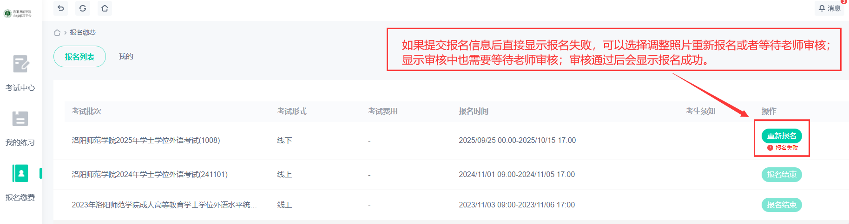

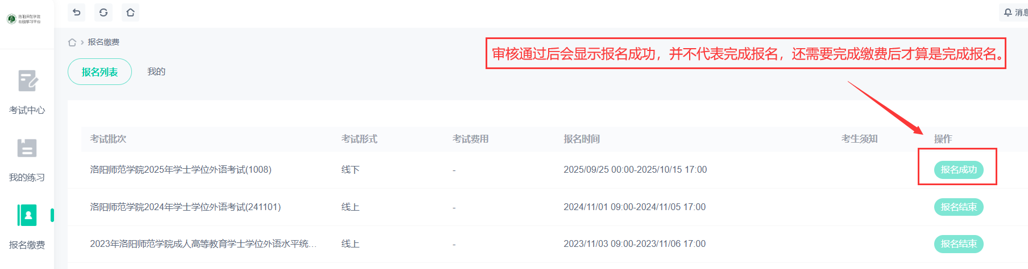
11.准考证打印：在规定时间内登录考试平台，依次点击左侧考试中心—准考证打印，点击右侧打印即可保存或者在线打印准考证。
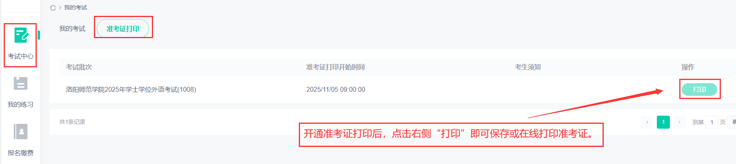

- 报名过程中如遇到问题可以电话联系技术老师进行询问。
咨询电话：0371-63226272 13598876424

